Ing. František Luskač
(1932 – 2024)

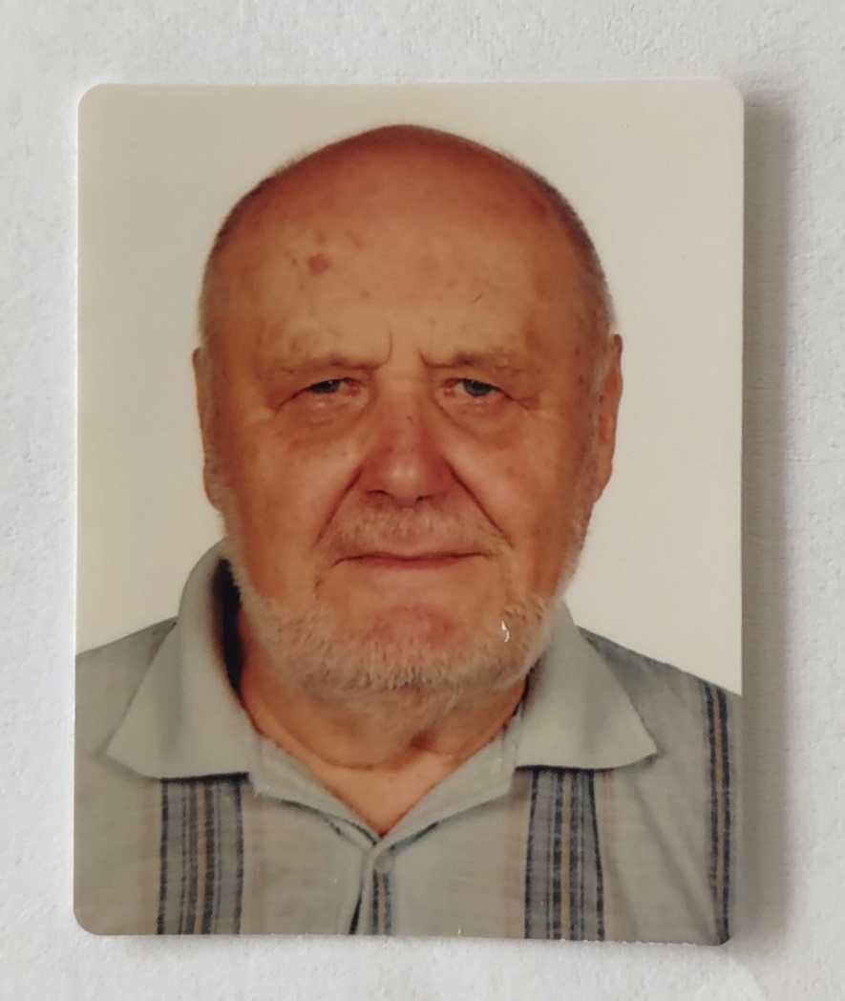
František Luskač byl významnou osobností našeho hádankářského hnutí. Už od mládí řešil a tvořil křížovky a hádanky a později logické úlohy. Byl členem kroužku Ostraváci a až do posledních dnů svého života patřil k nejplodnějším autorům logických úloh, z jeho tvorby budou čerpat vedoucí soutěží v řešení logických úloh ještě několik let. Byl držitelem mistrovské třídy v řešení hádanek a logických úloh a v autorství logických úloh, byl držitelem 1. třídy v autorství křížovek i hádanek a 3. třídy v řešení křížovek. V prestižní Jemelíkově luštitelské akademii byl v roce 2016 promován docentem JLA. Byl členem Klubu všestranných. Za svou mnohostrannou činnost ve prospěch hádankářského hnutí byl vyznamenán Zlatým otazníkem a Pamětní plaketou.

František Luskač pocházel z malé obce Dambořice z vinařské oblasti nedaleko Kyjova na jižní Moravě. Narodil se jako nejstarší syn, rodiče pak měli ještě dvě dcery Martu a Mařenku, která bohužel tragicky zahynula na prahu dospělosti.
Vystudoval gymnázium ve Zlíně a po krátkém zaměstnání jako zásobovač odešel na severní Moravu do Ostravy, kde nastoupil do NHKG. Nejprve pracoval jako soustružník a kovoobráběč. Po absolvování vojenské služby začal dálkově studovat na VUT v Brně na fakultě strojního inženýrství. Studia úspěšně zakončil s vyznamenáním v roce 1964. Krátce pracoval jako konstruktér a v roce 1965 přešel do oddělení výpočetní techniky, kde nejprve pracoval jako matematik analytik a posléze jako jeho vedoucí. Na jaře 1968 podepsal Dva tisíce slov a v roce 1970 byl nejprve vyškrtnut a posléze vyloučen z KSČ. Následně se opět vrátil k práci soustružníka. V roce 1976 odešel do firmy Kancelářské stroje, kde pracoval až do odchodu do penze jako řadový programátor v rámci hromadného zpracování dat.
S manželkou Libuší se seznámil v zaměstnání, narodily se jim dvě dcery a velkou radost mu dělali i jeho vnuci, vnučka a v posledních letech života i pravnuk.
Měl řadu koníčků: závodně hrál bridž a šachy, rekreačně pak nohejbal, kuželky a kulečník. Jeho největší a celoživotní láskou však byly různé logické úlohy, hádanky a hlavolamy. Řadu z nich i vlastnoručně vyrobil.
Ukázky z tvorby logických úloh

JEDNA Z POSLEDNÍCH FRANTIŠKOVÝCH OBLÍBENÝCH HVĚZD

Do prázdných kroužků vepište po jednom zbývající čísla z řady 500–514 tak, abyste v každém ze sedmi kosočtverců dostali součet 2023 čtyř čísel umístěných na vrcholech každého kosočtverce. Součet sedmi čísel na kružnici je o 15 menší než součet sedmi čísel na vrcholech hvězdy.

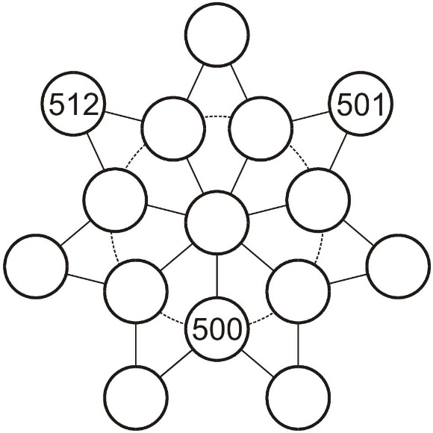

JEDEN Z OBLÍBENÝCH FRANTIŠKOVÝCH ANTIMAGICKÝCH ČTVERCŮ

Do některých prázdných políček čtverce 8x8 doplňte po jednom zbývající čísla z řady 1–16 tak, aby byla vždy dvě v každém řádku, v každém sloupci a na každé hlavní úhlopříčce. Tato dvě čísla musí dávat osmnáct různých součtů v řadě 8–25. Jedno číslo ve čtverci a součty u obvodu čtverce jsou uvedeny.
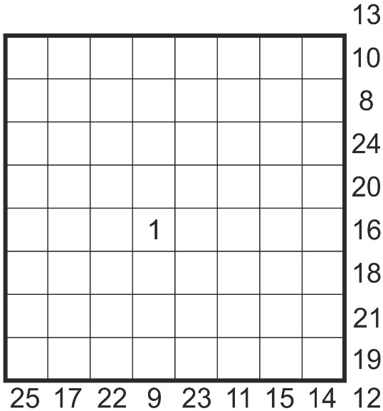

Řešení:
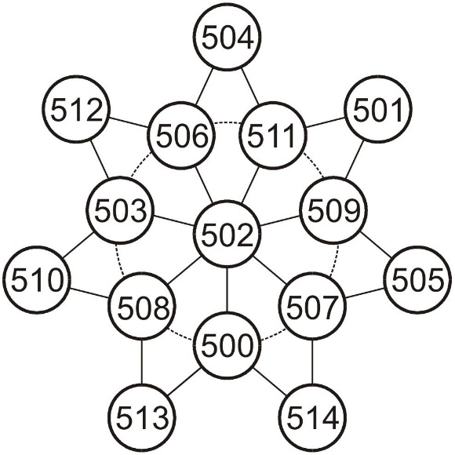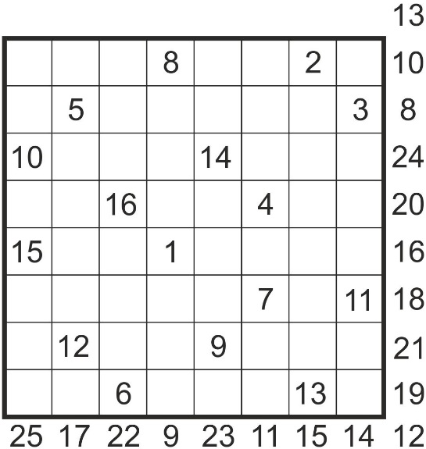

Ukázky z hádankářské tvorby

1. SHODOVKA  V dálavě mocný tok roky už dravě  zeminy splavuje proudem svým hravě.  Zato však na pláních Ameriky  stromoví míjejí ptáků šiky. |  | 8. PŘÍSUVKA  Kdysi jedna žena s norským pěvcem nesla  malý podnos. Plachý savec prchá stepí,  která má být ozdravena. Pro ten účel  příspěvky má přítel. Asi jsou to klepy.
2. OBNAŽKA  Šelma kulhá, dědek laje,  bolest stehna veliká je.  Zří, jak zloděj za úsvitu  kmety haní , když jdou z bytu. |  | 9. MĚKČENKA  Ve vozidle máme omšelou nádobu,  vedle cesty rostlin lodyhy vidíme.  Vydejte se na jih! Vše o štíhlých stavbách  metropole víte, na to si vsadíme.
3. ČÁRKOVKA  Mnich má pro nás moudrá slova,  na pole jde děda znova.  Nešťastný je velice,  sužuje ho mladice. |  | 10. ZÁHADNÝ NÁPIS  Bezoušek tu vzdychá těžce,  plodina že vzejít nechce.  Kněží prosí o hlt vody,  tlupa lotrů páchá škody.
4. STŘÍDAVKA  Přežije pád ryba na skaliska,  ničivé kam vlny vyvrhly ji?  Živým tvorům hrozí zkáza blízká,  tykadla i šnečci rychle skryjí  Muže děsí student vedle pramínku,  když mu popisuje chmurnou vzpomínku. |  | 11. OBLOŽKA  Defenzivní hráč si koupil  na cesty vůz, neprohloupil.  V cizích zemích tenis hrával...  Při jedné z cest spatřil výjev:  Muže z jihu nepřestával  napadat had horší zmije.
5. VSUVKA  Kov když náspy nerozbořil,  pojednání jemné stvořil  šibal paním, a pak se jim  vybranými slovy dvořil. |  | 12. ZÁMĚNKA  Prý tuřín kadeta je tu pln krásy.  Pro nůž má problémy, musí jít s námi,  hubička od milé láká ho asi.  Vachkova hrdiny klobouk je známý.
6. PÁDOVKA  Z dálky prvek Chýlkové zisk nesl, vážení,  za odměnu dostali jste od ní stavení. |  | 13. RÁČEK  Poblíž parku chytá býka  nájezdník prý smyčkou z lýka.
7. CIOSLOVKA  Adenom tě trápí, knírek se ti chvěje,  nemoc hrozí, že tě sklátí dozajista.  Ve slovenském kraji slunce se jen směje –  na obloze barvy mají tam dost místa. |  | 14. OBMĚNKA  Vybíráte herce s trochou nostalgie,  pak část šifry vyřešíte bez váhání.  Kolem vody v létě všechno čile žije,  přehrady na naší řece vábí paní.

Řešení:
1. Ob, léta, jíly, sekvoje oblétají lysek voje. - 2. Hranostaj, křeč kýty - lupič ráno stařečky tupí. - 3. Trapista řeč káže nám, lada - trápí stařečka žena mladá. - 4. Elativ, kapr, tsunami, růžky - Víta leká primán u stružky. - 5. Olovo, valy, traktát něžný - oslovoval chytrák taktně ženy. - 6. Z dálavy vanad - dala vám Ivana dům. - 7. Nádor, vousek, neduh - nad Oravou se klene duha. - 8. Rosana, cizí skald, tácek, mara - pro sanaci získal dotace kamarád. - 9. Vezeme starý máz, natě - věže města Říma znáte. - 10. Pantáta, řepa, kuráti - banda darebáků řádí. - 11. Obranář, auto Lada - kobra na Řeka útočila dál. - 12. Tuřin kadeta, křivák, hubička - buřinka detektiva Klubíčka. - 13. U Tivoli loví tura Tatar. – 14. Volíte Vosku, kus kódu - vltavská kaskáda.

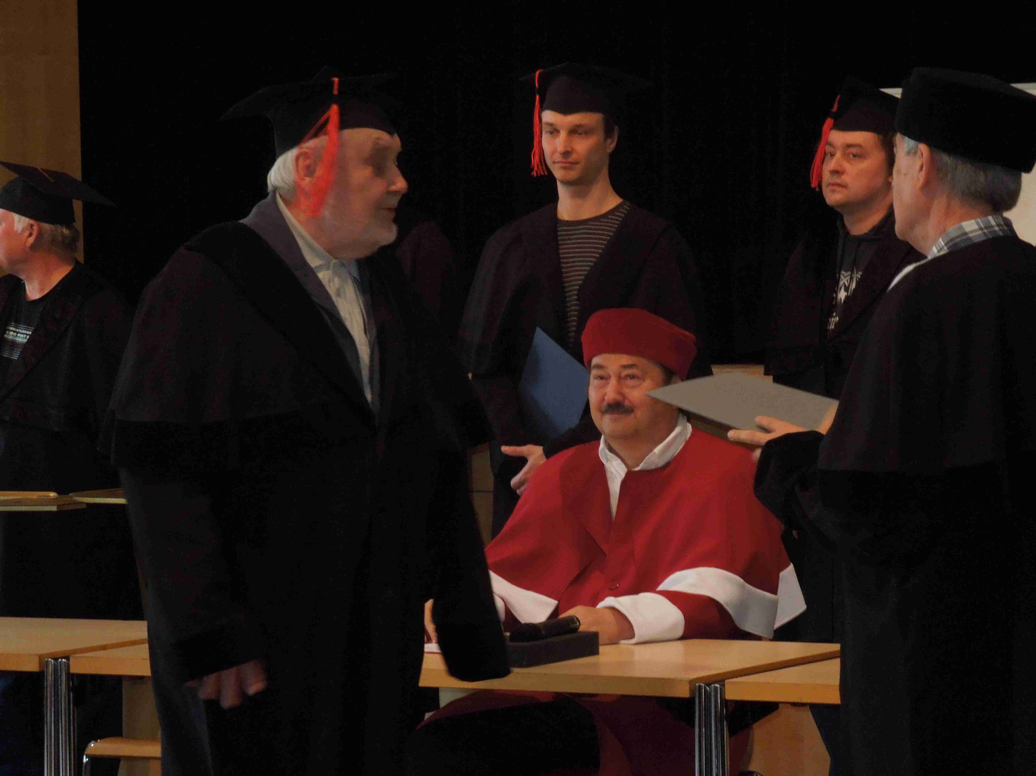
František Luskač přichází v roce 2013 převzít diplom Magistra JLA

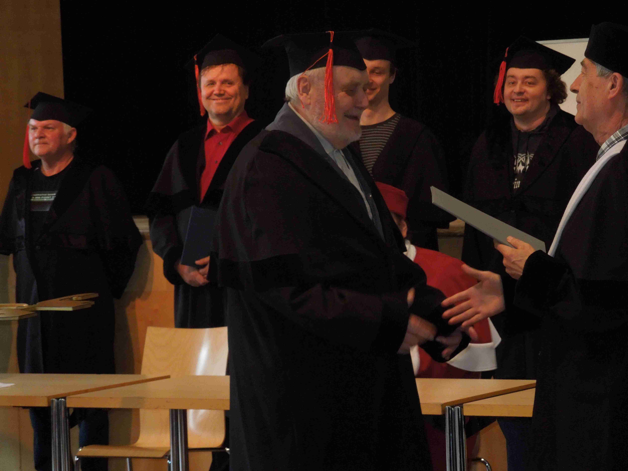
František měl z diplomu Magistra JLA očividnou radost

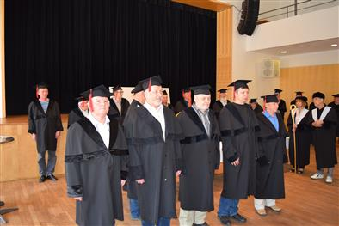
František Luskač (uprostřed) před převzetím diplomu Docenta JLA v roce 2016

